Ej1 UML

|  |
| --- |
| cliente |
| - nroCliente: String |

|  |
| --- |
| jefe |
| - sucursal: String  - tipo: String |

|  |
| --- |
| persona |
| - nombre: String  - apellido: String  - ci: String |
| + mostrarDatos(): void |

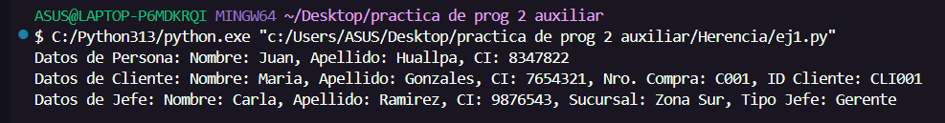Corrida Ej1